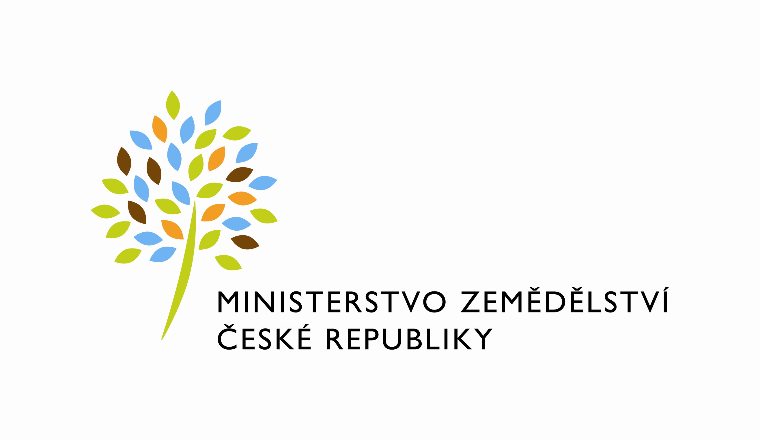
MZE-62749/2025-11141
mzedms029925007
SP. ZN.: MZE-5879/2024-11141
Č. J.: MZE-62749/2025-11141

Dodatek č. 1
k Zápisu o užívání nebytových prostor č. 119-2024-11141

uzavřený podle § 14 a násl. vyhlášky Ministerstva financí č. 62/2001 Sb., o hospodaření organizačních složek státu a státních organizací s majetkem státu,
ve znění pozdějších předpisů (dále jen „vyhláška“)
mezi stranami

Ministerstvo zemědělství
organizační složka státu
se sídlem Těšnov 65/ 17, 110 00 Praha 1 – Nové Město,
za kterou jedná Mgr. Pavel Brokeš, ředitel odboru vnitřní správy, na základě Organizačního řádu Ministerstva zemědělství v platném znění,
IČ: 00020478
DIČ: CZ00020478 (v postavení osoby povinné k dani dle § 5 odst. 1 věty druhé a plátce dle
§ 6 zákona č. 235/2004 Sb., o dani z přidané hodnoty, ve znění pozdějších předpisů)
Kontaktní osoba: Jindra Šilhavá, referent ORSB
se sídlem Pod Hájem 324, 267 01 Králův Dvůr
tel: +420725457050
e-mail: jindra.silhava@mze.cz
Fakturační adresa: sídlo zaměstnance ORSB

(dále jen „předávající“ na straně jedné)

a

Česká republika – Správa uprchlických zařízení Ministerstva vnitra
organizační složka státu
se sídlem Lhotecká 559/7, 143 01 Praha 12, doručovací adresa: P.O.BOX 110,
143 00 Praha 4
zastoupená ředitelem Mgr. Petrem Pondělíčkem
IČ: 60498021, bankovní spojení: ČNB, a.s., Praha 1, pobočka 701,
číslo účtu: 52626881/0710

(dále jen „uživatel“ na straně druhé)

(a oba společně „smluvní strany“)

Dne 6.3.2024 uzavřely smluvní strany v souladu se zákonem č. 89/2012 Sb., občanský zákoník, a v souladu s ustanovením § 27 zákona č. 219/2000 Sb., o majetku České republiky a jejím vystupování v právních vztazích ve znění pozdějších předpisů, zápis o užívání nebytových prostor sloužících k podnikání č. 19-2024-11141 (dále jen „zápis“). Předmětem zápisu je užívání nebytových prostor v budově předávajícího na adrese Žižkova 360, 256 35 Benešov.

Článek I.

1) Smluvní strany uzavírají s odkazem na čl. VIII. odstavec 2) zápisu tento dodatek, jehož předmětem je změna lhůty splatnosti faktur.

2) Strany se v souladu s touto změnou dohodly, že článek IV. odstavec 2) zápisu se ruší a nahrazuje se tímto zněním:

3) Tyto služby budou uživatelem hrazeny měsíčně za předcházející období na základě faktury vystavené předávajícím s náležitostmi daňového dokladu dle zákona č. 563/1991 Sb., o účetnictví a zákona č. 235/2004 Sb. o dani z přidané hodnoty, ve znění pozdějších předpisů. Lhůta splatnosti faktury je 30 kalendářních dnů ode dne jejího doručení uživateli. Úhradu plateb za služby provede uživatel na účet předávajícího vedený u ČNB Praha 1, č. ú. 1226001/0710.
Doručovací adresa: Správa uprchlických zařízení Ministerstva vnitra, P.O. BOX 110, 143 00 Praha 4. Případně je možné zaslat elektronicky podepsanou fakturu na e-mail podatelna@suz.cz.

Článek II.

1) Tento dodatek nabývá platnosti dnem jeho podpisu oběma smluvními stranami a účinnosti od 1.11.2025.

2) Po potvrzení a podpisu zástupců prostřednictvím elektronických certifikátů, obdrží každá ze stran oboustranně elektronicky podepsaný datový soubor této smlouvy.

3) Smluvní strany prohlašují, že se s tímto zápisem seznámily a na důkaz své svobodné a určité vůle jej níže uvedeného dne, měsíce a roku podepisují.

5) Ostatní ustanovení zápisu zůstávají nezměněna.

V Praze dne 14.10.2025 V Praze dne 16.10.2025

Předávající: Uživatel:

xxxxxxx xxxxxxx

Ministerstvo zemědělství Správa uprchlických zařízení MV
Mgr. Pavel Brokeš Mgr. Petr Pondělíček
ředitel odboru vnitřní správy ředitel SUZ MV

